

**肖克利语音遥控器Android 8.0**

**移植文档**

版本号：1.0.4

2018-08-02

**目录**

1 系统架构 3

2 移植需求 4

3 音频HAL移植 6

4 Audio Policy移植 8

5 开机启动项修改 13

6 蓝牙连接 14

6.1 蓝牙默认连接参数 14

6.2 安卓8.0+蓝牙连接参数更新 15

6.3 *安卓8.0+蓝牙双向HID操作 17

*该步骤并非必要，根据客户的要求进行操作。 18

7 版本信息 19

8 联系方式 20

**\*该步骤并非必要，根据客户的要求进行操作。**

# 系统架构

语音识别助手所调用的音频接口为是安卓通用的音频通道。根据最新的Android 8.0系统架构，我司的遥控器语音系统架构为:

HID驱动

stub Audio Hal

HAL

Kernel

Audio Flinger

Framework

Audio Policy

/dev/hidraw

Audio 2.0 Interface

HIDL

Audio HIDL Service

由于Android O硬件HAL架构的改变，无法再自定义语音HAL的库名以及设备类别，需要利用现有的语音HAL以及语音输入设备进行移植。

HID驱动

sklrm Audio HAL

Userspace

Kernel

Audio Flinger

Framework

/dev/hidraw*

Audio Policy

当使用语音助手时的时候，audioflinger中的audiorecorder调取相对应遥控器的音频HAL库，语音数据通过音频HAL接口直接从HIDRAW节点读取语音数据。

另外语音遥控器也可以支持录音机、微信等使用标准安卓语音通道输入的app。本语音移植已经通过安卓的CTS兼容性测试。

# 移植需求

在移植之前需要机顶盒端相关平台的系统源码和编译环境支持，并获取root权限。现在的移植的安卓平台为安卓8.1。语音遥控器支持mstar，amlogic，MTK等大部分平台。

根据语音通道的系统架构需要对以下部分进行移植：

* Audio HAL
* Audio Policy

Audio HAL位于安卓的 Userspace用户空间层，直接放入已经编译完成的文件即可；Audio Policy位于Framework固件层，需要修改源码然后重新编译，然后把相应的库刷入机顶盒。

首先打开终端，连接上设备, 可以使用adb调试指令，adb root进入root模式，使用adb remount进行重新挂载；也可以使用串口直接在设备下进行调试，使用su进入root模式，使用mount -o remount,rw /system进行重新挂载。

该语音方案基于HID profile，需要在移植前确认我司遥控器在安卓设备读取到的Product ID和 Vendor ID，并告知我司，以便与我司对软件做相应的修改。

*此外，首先要检查当前机顶盒HIDRAW功能是否可以正常操作，尤其是在使用amlogic平台时候，该功能经常会被关闭。在HIDRAW生效时，将遥控器连上以后，安卓设备的/dev目录下会生成新的hidraw节点。如果没有相对应的节点生成，请先检查当前使用内核的menuconfig是否配置hidraw功能生效。Hidraw配置在Device Driver->HID support下，确认[]raw HID device support前打上星号。如下图所示：

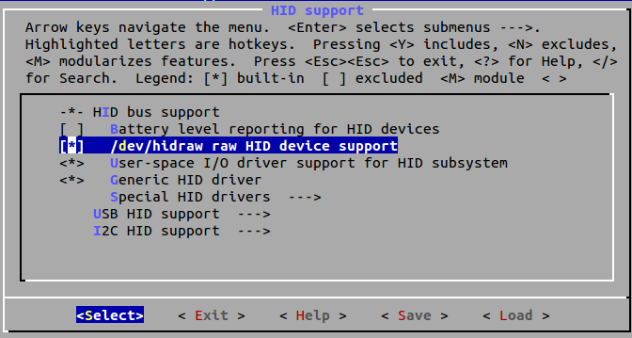

另外也可以在当前内核的config文件添加，路径为“arch/arm/内核版本”：

CONFIG_HIDRAW=y

修改后重新编译内核刷入机顶盒重启后即可生效。

# 音频HAL移植

语音通道需要音频hal来实现具体语音调用方法。在新的音频HAL生效时，系统的语音输入通道源会变成遥控器，此时语音数据即可传入安卓的通用语音通道。新的安卓8.0无法自定义语音HAL的库名，需要利用stub库来实现。

此语音库默认的Vendor ID：0004和Product ID：0000，如果厂商提供的PID和VID不相同的话，需要我司重新编译语音库。

在终端输入指令：

adb push 路径/audio.stub.default.so /vendor/lib/hw

把遥控器对应的语音hal层库audio.stub.default.so：



放在/vendor/lib/hw下。

例如：

2018-07-18 16-47-49屏幕截图

然后在该目录下修改文件的权限属性，输入指令：

chmod 666 路径/audio.stub.default.so

完成后重启盒子。

如果需要查看该库的log信息，可以使用指令：

logcat -s audio_hw_sklrm

在进行语音库移植时会出现SeLinux权限问题，这时候语音库会提示如下LOG：

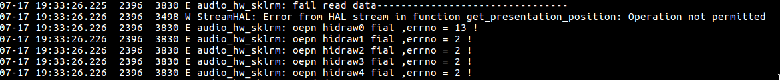

在测试时候可以通过adb shell 进入终端输入:setenforce 0关闭SeLinux机制。正式使用时，需要自行在系统内修改SeLinux相对应的权限，添加对hidraw节点的读取操作权限。

* Vendor还需要下列库支持：

libmedia.so libmediadrm.so libmediametrics.so libmediautils.so libmemunreachable.so

libaudiomanager.so libaudioclient.so libcamera_client.so libicuuc.so libicui18n.so libsonivox.so

统一push到vendor/lib下。

# Audio Policy移植

在完成了虚拟声卡驱动和音频hal的移植，如果需要让新建的stub hal库生效，还需对audio policy进行修改。安卓8.0固化了语音输入设备的名称类别，语音遥控器需要占用AUDIO_DEVICE_IN_BACK_MIC该语音输入设备。

在打开音频通道时，选择音频输入主要调用的是getDeviceForInputSource()该函数来获取音频设备的输入源，该函数现在位于以下位置：

/frameworks/av/services/audiopolicy/enginedefault/src/Engine.cpp

在此根据不同的输入需求添加获取遥控器连上property的代码：

char value[PROPERTY_VALUE_MAX];

int prop_rm;

property_get("audio.in.device.sklrm", value, NULL);

prop_rm = atoi(value);

if(prop_rm)

device=AUDIO_DEVICE_IN_BACK_MIC;

该设备判断可以添加在不同的音频输入源下，如果需要mic音频输入源生效可以在如图位置完成添加：

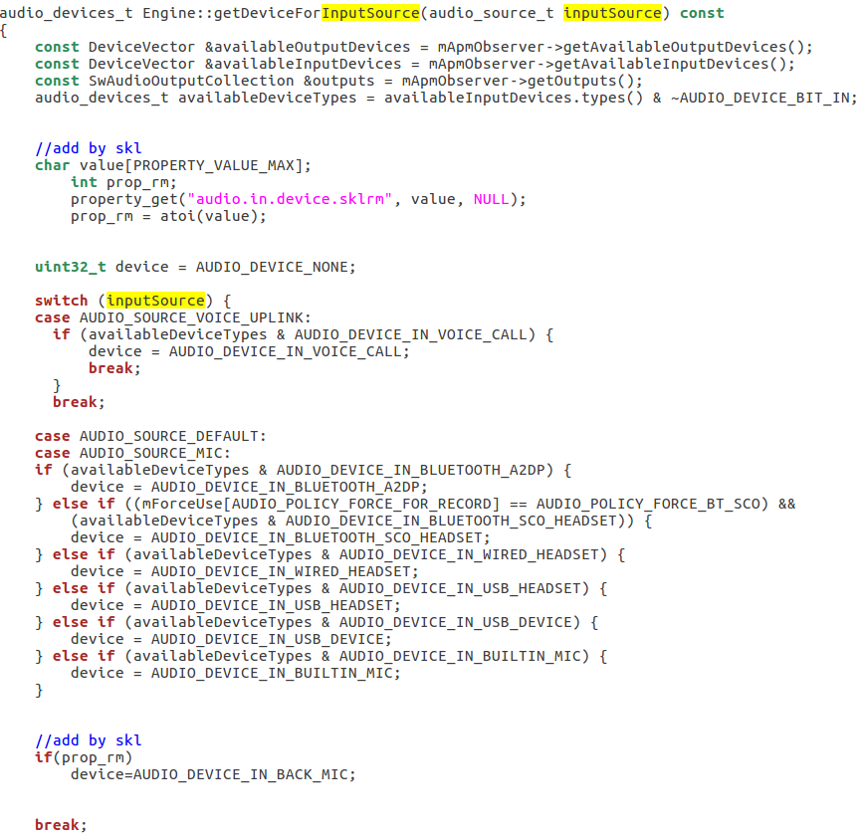

为避免出现CTS测试问题，请根据需要的输入源进行设备判断，并且不要在AUDIO_SOURCE_REMOTE_SUBMIX的条件下添加。

然后重新编译整个audiopolicy的目录，根据系统需要使用32位或者64位的编译方式，生成以下新的库：

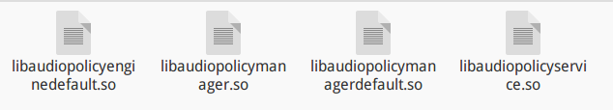

将以下新编译生成的库放在/system/lib下，如果是64位的库则放在/system/lib64下，在终端输入指令：

adb push 路径/libaudiopolicyenginedefault.so /system/lib

adb push 路径/libaudiopolicymanager.so /system/lib

adb push 路径/libaudiopolicymangerdefault.so /system/lib

adb push 路径/libaudiopolicyservice.so /system/lib

即可。

在安卓8.0+(8.1)中，audio policy的configuration方案,需要根据厂商的MAKEFILE文件来确定，该文件一般位于/device/厂商/路径下的.mk文件。

1. 传统audio_policy.conf文件方式配置：

有些系统直接沿用以前的audio_policy.conf，此时USE_CONFIGURABLE_AUDIO_POLICY被置1，只需要按照原本的方式修改该文件:

DD6B.tmp

把新建的stub模块的信息添加进去然后保存。

stub {

inputs {

stub {

sampling_rates 16000

channel_masks AUDIO_CHANNEL_IN_MONO

formats AUDIO_FORMAT_PCM_16_BIT

devices AUDIO_DEVICE_IN_BACK_MIC

}

}

}

然后把更新后的audio_policy.conf放在/vendor/etc下，在终端输入指令：

adb push 路径/audio_policy.conf /vendor/etc

或者重新编译镜像代码并刷入。

2. XML文件方式配置

当USE_XML_AUDIO_POLICY_CONF被置1以后，系统使用audio_policy_configuration.xml文件进行读取。

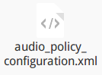

首先在该文件内添加：

<!-- STUB Audio HAL -->

<xi:include href="stub_audio_policy_configuration.xml"/>

如图所示：

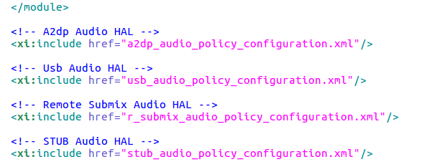

把遥控器stub模块的xml配置信息添加到主模块配置信息里，然后把我司提供的xml文件放在/vendor/etc下：

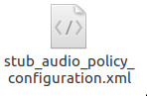

在终端输入指令：

adb push 路径/stub_audio_policy_configuration.xml /vendor/etc

adb push 路径/audio_policy_configuration.xml /vendor/etc

或者重新编译镜像代码并刷入。

如果两个宏定义USE_CONFIGURABLE_AUDIO_POLICY和USE_XML_AUDIO_POLICY_CONF都被置1的话必须把两种配置文件同时修改好刷入。

# 开机启动项修改

在调用语音库的时候，会对hidraw节点进行操作，需要先修改该节点的权限，否则会发生权限被拒绝的问题，具体操作为对系统文件ueventd.rc进行修改。

在ueventd.rc下添加：

/dev/hidraw* 0666 root root

另外要在开机时候自动让语音库生效需要设置属性，在开机启动项init.rc中添加property属性：

setprop audio.in.device.sklrm 1

或者修改启动的.prop文件，添加：

audio.in.device.sklrm = 1

在完成对该两文件的修改后，重新编译生成boot.img或者整个镜像文件刷入，完成以上所有步骤后，重启机顶盒，语音识别移植即可成功。

# 蓝牙连接

## 蓝牙默认连接参数

一般情况下，如果需要正常的语音使用，遥控器端与平台端蓝牙的连接参数需要互相匹配。平台端的连接参数文件为 btm_ble_api_types.h。

安卓8.1(8.0+)的路径为： /system/bt/stack/include/btm_ble_api_types.h

需要修改最小和最大连接interval，从机的latency以及timeout。

其中我司建议修改以下数值：

#define BTM_BLE_CONN_INT_MIN 0x0006

#define BTM_BLE_CONN_INT_MIN_DEF 6

#define BTM_BLE_CONN_INT_MAX_DEF 6

#define BTM_BLE_CONN_SLAVE_LATENCY_DEF 10

#define BTM_BLE_CONN_TIMEOUT_DEF 100

#define BTM_BLE_CONN_TIMEOUT_MIN_DEF 10

#define BTM_BLE_CONN_INT_MIN_LIMIT 0x0006

修改后如图所示：

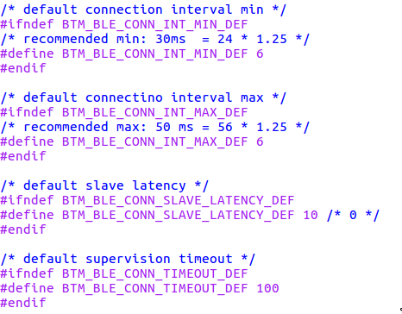

在安卓8.0+(8.1)还需要修改：

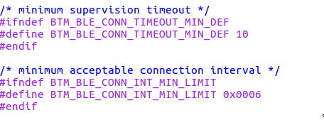

然后重新编译生成新的蓝牙库文件：

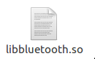

## 安卓8.0+蓝牙连接参数更新

安卓8.0更新了蓝牙协议栈，在遥控器完成连接初次更新连接参数后，主机会对遥控器再次不定时自动更新连接参数，使得遥控器的连接参数处于一个很慢的值，导致蓝牙的传输速度会变得很慢。此时，语音功能无法正常使用。

如果要使语音正常操作需要以下操作：

更新遥控器的固件到适应8.0的版本。

修改蓝牙协议栈L2CAP中的BLE连接。

L2CAP中BLE连接的源码位于：

/system/bt/stack/l2cap/l2c_ble.cc

其中在ble设备连接主机后函数

void L2CA_AdjustConnectionIntervals(uint16_t* min_interval,

uint16_t* max_interval,

uint16_t floor_interval)中，

主机会再次执行提交建议连接参数。把该执行该函数部分注释掉（可在命令行用：/查找，或Ctrl+F搜索该函数），修改后如图所示：

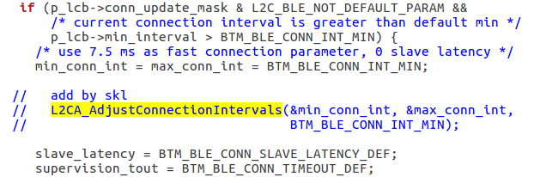、

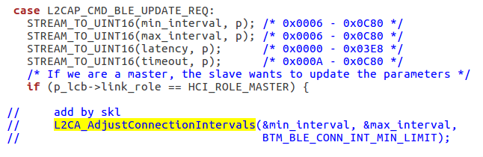

然后重新编译整个system/bt文件夹生成新的蓝牙库文件：



在终端输入指令：

adb push 路径/libbluetooth.so /system/lib

把新编译生成的蓝牙库libbluetooth.so放在/system/lib下重启后即可。

## *安卓8.0+蓝牙双向HID操作

在一些客户的要求下，需要机顶盒对遥控器进行反向操作，控制遥控器部分功能，如语音的开关等。基于该种架构，需要对整个移植做以下操作：

* 更新遥控器的固件到可以使用HID双向通道的版本。
* 更新语音库为支持HID双向通道的版本。
* 修改蓝牙协议栈BLE中的HID驱动连接。

BLE的hid驱动源码位于：

/system/bt/bta/hh/bta_hh_le.cc

在源码中找到以下函数：

bta_hh_le_find_rpt_by_idtype(...)

根据使用HID通道的report ID进行判断：

p_rpt->rpt_id = （ Report ID）

然后返回p_rpt这个结构体：

return p_rpt;

如下图操作：

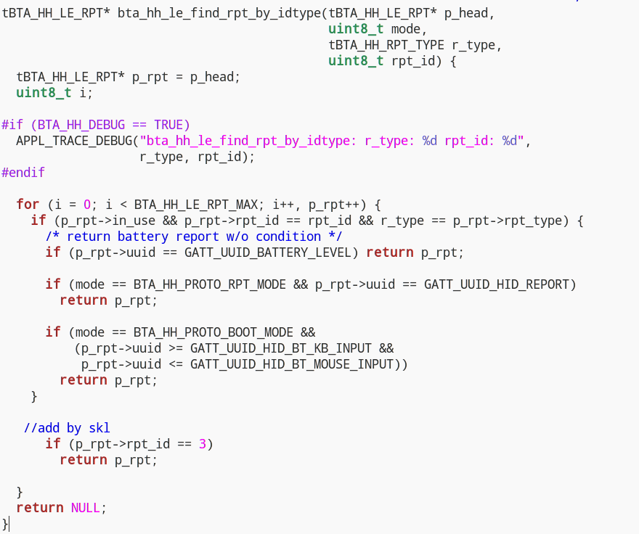

然后重新编译整个system/bt文件夹生成新的蓝牙库文件：



在终端输入指令：

adb push 路径/libbluetooth.so /system/lib

把新编译生成的蓝牙库libbluetooth.so放在/system/lib下重启后即可。

*该步骤并非必要，根据客户的要求进行操作。

# 版本信息

|  |  |  |  |
| --- | --- | --- | --- |
| **版本** | **日期** | **作者** | **描述** |
| 1.0.0 | 2018-08-02 | 李通越 | 初始版本；Android4.4语音移植; |
| 1.0.1 | 2018-08-02 | 李通越 | 新增加Android5.0+语音移植; |
| 1.0.2 | 2018-08-02 | 李通越 | 新增加Android6.0语音移植; |
| 1.0.3 | 2018-08-02 | 李通越 | 新增加Android7.0+语音移植; |
| 1.0.4 | 2018-08-02 | 汪波 | 新增加Android8.0+语音移植; |

# 联系方式

上海肖克利信息科技股份有限公司

网址：http://www.shockley-elect.com

座机：021-64327686

联系人：Geroge

邮箱：geroge@shockley-elect.com